Para este proyecto yo usaría OurAirports CSV, no una API de vuelos.
Se actualiza cada noche y los CSV son públicos.
Ejemplo de fuente:
https://davidmegginson.github.io/ourairports-data/airports.csv

Pasos
1. Extract funcionando
2. Transform funcionando
3. Load a Parquet funcionando
4. Manejo de errores
5. Logging
6. Scheduler automático
7. Docker
Proyecto que haríamos
Airport Data Incremental ETL Pipeline
Primera versión:
OurAirports CSV
↓
Python extract
↓
clean/transform
↓
save as parquet
↓
Power BI dashboard

Primer paso real
Crea una carpeta:
airport-etl-pipeline

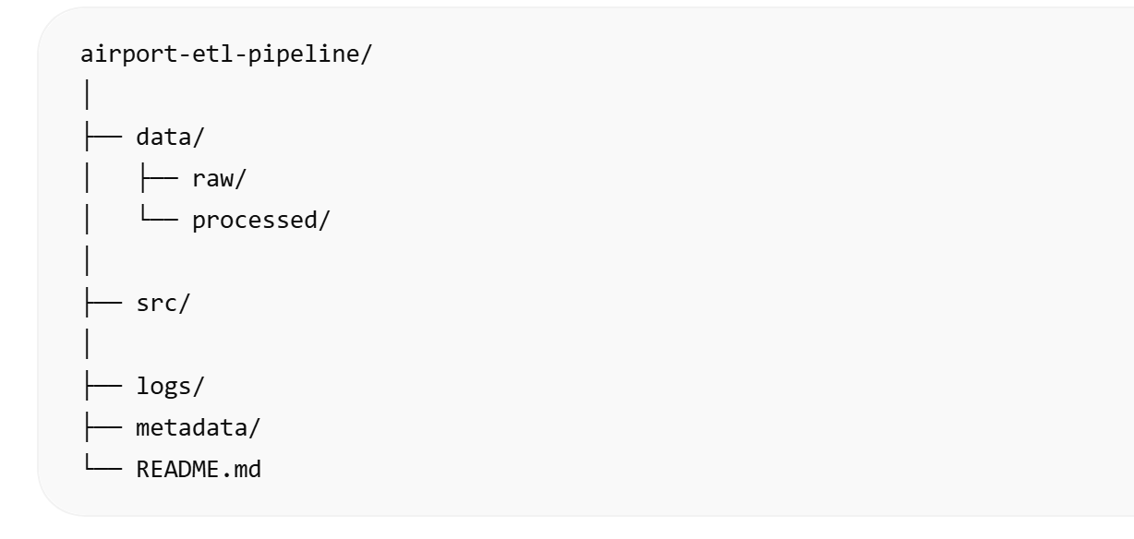
Dentro:

Después el primer script será:
src/extract.py

Para verificar pandas y Python version
py --version
py -m pip show pandas
Para instalarlo
py -m pip install pandas

Ese script va a descargar airports.csv y guardarlo en data/raw/.
import pandas as pd

URL = "https://davidmegginson.github.io/ourairports-data/airports.csv"

def extract_airports():
df = pd.read_csv(URL)
df.to_csv("data/raw/airports.csv", index=False)
print(f"Extracted {len(df)} rows")
return df

if __name__ == "__main__":
extract_airports()

Después ejecutas:
python src/extract.py

Transform
Ahora crea este archivo:
src/transform.py
Hay que incluirle manejo de errores
import pandas as pd

def transform_airports(df):

try:

df = df[
[
"id",
"ident",
"type",
"name",
"latitude_deg",
"longitude_deg",
]
].copy()

df.columns = [
"airport_id",
"ident",
"airport_type",
"airport_name",
"latitude",
"longitude",
]

df = df.dropna(subset=["latitude", "longitude"])

print(f"Transformed {len(df)} rows")

return df

except Exception as e:
print(f"Transform failed: {e}")
return None

if __name__ == "__main__":

try:

raw_df = pd.read_csv("data/raw/airports.csv")

clean_df = transform_airports(raw_df)

if clean_df is not None:

clean_df.to_parquet(
"data/processed/airports_clean.parquet",
index=False
)

print("Parquet file saved successfully")

except FileNotFoundError:
print("Raw CSV file not found")

except Exception as e:
print(f"Unexpected error: {e}")

Instala esto si no lo tienes:
pip install pandas pyarrow

Ejecuta:
python src/transform.py

Debe crear:
data/processed/airports_clean.parquet
5. Logging
Crea este archivo:
src/logger.py

Código:
import logging
import os
def setup_logger():
os.makedirs("logs", exist_ok=True)
logging.basicConfig(
filename="logs/etl.log",
level=logging.INFO,
format="%(asctime)s - %(levelname)s - %(message)s",
filemode="a"
)
return logging.getLogger("airport_etl")
Ahora en transform.py, arriba agrega:
from logger import setup_logger
logger = setup_logger()
Y cambia los print() por:
logger.info("Transform started")
logger.info(f"Transformed {len(df)} rows")
logger.info("Parquet file saved successfully")
Y en errores:
logger.error(f"Transform failed: {e}")
Resultado: se crea este archivo:
logs/etl.log
Con mensajes tipo:
2026-05-14 12:30:10 - INFO - Transform started
2026-05-14 12:30:11 - INFO - Transformed 85000 rows
2026-05-14 12:30:12 - INFO - Parquet file saved successfully

Ahora se agrega una etapa de carga y un punto de entrada único.
load.py
main.py
Voy a dejar la carga como un destino local y verificable: una base SQLite en metadata/airports.db.

Docker para empaquetar
Crear Dockerfile
En la raíz del proyecto:

airport-etl-pipeline/
│
├── Dockerfile

FROM python:3.13-slim

ENV PYTHONUNBUFFERED=1 \
PYTHONDONTWRITEBYTECODE=1

WORKDIR /app

COPY requirements.txt ./requirements.txt

RUN pip install --no-cache-dir -r requirements.txt

COPY src ./src

RUN mkdir -p data/raw data/processed logs metadata

VOLUME ["/app/data", "/app/logs", "/app/metadata"]

CMD ["python", "src/main.py"]

Qué hace eso

1.
FROM python:3.11-slim
usa una imagen ligera de Python.

2.Variables de entorno comunes en Docker para Python.
ENV PYTHONUNBUFFERED=1
hace que los logs y prints salgan inmediatamente en consola.
Sin eso, Python a veces “guarda” la salida en buffer y Docker no muestra logs en tiempo real.
ENV PYTHONDONTWRITEBYTECODE=1
evita que Python cree archivos: Dentro del container.

3.
COPY requirements.txt .
copia dependencias.

4.
RUN pip install ...

instala pandas, pyarrow, etc.
5.
COPY . .
copia todo tu proyecto.
6.
RUN mkdir -p data/raw data/processed logs metadata
7.
VOLUME ["/app/data", "/app/logs", "/app/metadata"]
Con VOLUME Eso en Docker declara carpetas como “persistentes”.
Eso en Docker declara carpetas como “persistentes”.
8.
VOLUME
CMD ["python", "src/main.py"]
cuando el container arranca:
ejecuta tu ETL automáticamente.

Luego
Creas:
.dockerignore
Contenido:
__pycache__
*.pyc
logs/
data/raw/

Después instalas Docker Desktop
Docker Desktop

Construyes el contenedor
docker build -t airport-etl .
Corres el contenedor
docker run airport-etl
o desde Docker Desktop:
- botón ▶️ play/run

